Departamento de Ciencias de la Computación (DCCO)

Ingeniería en Tecnologías de la Información

Análisis y Diseño de software NRC 8311

**“SISTEMA DE GESTIÓN DE INVENTARIOS PARALA PANADERIA “LOS PANES DE LA RUMIÑAHUI” ”**

**Especificación de Casos de Usos**

Versión 2.0

Presentado por: Diego Casignia, Axel Herrera, Fernando Sandoval

Director: Ing. Jenny Ruíz

**CASO DE USO LOGIN DEL SISTEMA:**

**Actores:**

Administrador/ Usuario

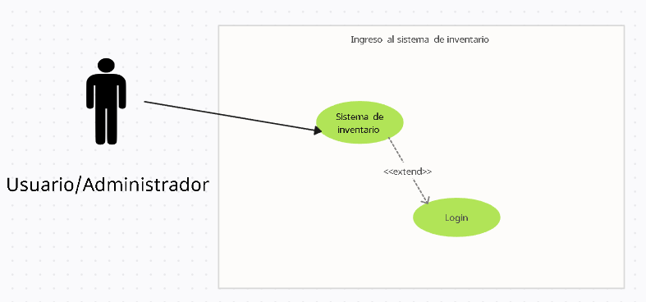

**CASO DE USO GESTION DE PRODUCTOS:**

**Actores:**

Administrador/Usuario

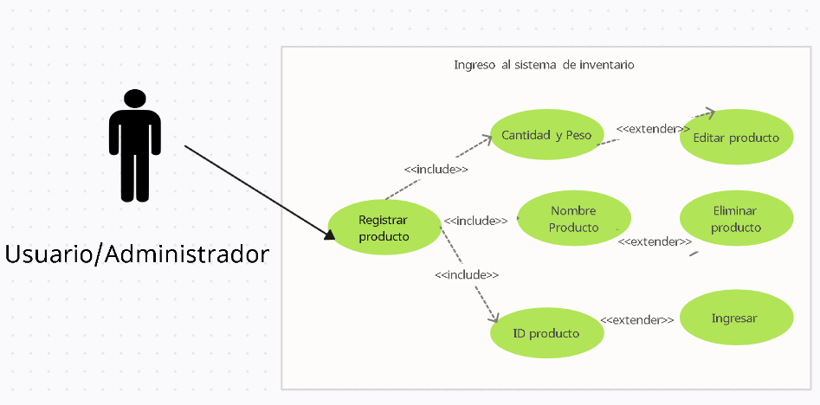

**CASO DE USO GESTIONAR PRODUCTOS:**

**CASO DE USO AVISOS DE AGOTAMIENTO:**

**Actores:**

Administrador/ Usuario

